7. Οι δεσμοί που ένωναν του Έλληνες (α’ μέρος)
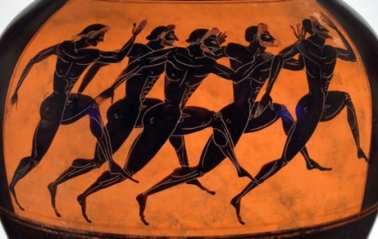
1. Τι ξέρεις για τους Ολυμπιακούς Αγώνες;
2. Κάθε πότε γίνονταν οι ολυμπιακοί αγώνες;
3. Τι ήταν η εκεχειρία;
4. Πώς τιμούσαν τους Ολυμπιονίκες οι αρχαίοι Έλληνες;
5. Πού αλλού γίνονταν Πανελλήνιοι αγώνες;
Σημείο Σκέψης: Ποιες ομοιότητες και ποιες διαφορές υπάρχουν ανάμεσα στους αρχαίους Ολυμπιακούς αγώνες και τους σύγχρονους;
 | Αρχαίοι Ολυμπιακοί Αγώνες | Σύγχρονοι Ολυμπιακοί Αγώνες
Πού;
Κάθε πότε;
Ποιοι συμμετείχαν;
Αθλήματα
Έπαθλο

